Литературная викторина "В гостях у дедушки Корнея "
Подготовила и провела Гаранина Н.Н.
Цель: воспитание будущего читателя.
Задачи:
познакомить детей с жизнью и творчеством К.И. Чуковского
формировать у детей устойчивый интерес к чтению, пробуждать у учащихся в свободное от уроков время самостоятельно обращаться к книге как источнику содержательного и занимательного проведения досуга, развивать творческие способности учащихся,
память, внимание, мышление.
Вступительное слово учителя.
Слайд 1 - Недалеко от Москвы, в посёлке Переделкино, в небольшом доме много лет жил высокий седой человек, которого знали все дети страны. Это он придумал множество сказочных героев: Муху-Цокотуху, Бармалея, Мойдодыра. Звали этого замечательного человека Корней Чуковский. 1 апреля 2010 г., если бы он был жив, ему исполнилось бы 128 лет.
Слайд 2 Корней Чуковский – это литературный псевдоним писателя. Настоящее его имя - Николай Васильевич Корнейчуков.
Учёный, писатель, переводчик, литературовед, К.Чуковский написал для детей много стихов и сказок.
Нам жалко дедушку Корнея:
В сравненье с нами он отстал,
Поскольку в детстве “ Бармалея ”
И “ Крокодила” не читал,
Не восхищался “Телефоном”
И в “Тараканище” не вник.
Как вырос он таким учёным,
Не зная самых главных книг?
В. Берестов.
Слайд 3 -Посмотрим портрет писателя.
Высокий рост, длинные руки с большими кистями, крупные черты лица, большой любопытный нос, щеточка усов, непослушная прядь волос, свисающая на лоб, смеющиеся светлые глаза и удивительно легкая походка. Такова внешность писателя.
С ранних лет стихи его приносят всем радость. Не только вы, а ваши папы, мамы, бабушки и дедушки не представляют себе детства без «Айболита», «Тараканища», Федорина горя», «Бармалея», «Мухи-цокотухи», «Телефона». Стихи Чуковского великолепно звучат, развивают нашу речь.
Сегодня мы совершим с вами необычное путешествие, встретимся с героями сказок Корнея Чуковского.
Слайд 4 ( Инсценируется отрывок стихотворения)

Как у наших у ворот
Чудо-дерево растёт.
Чудо, чудо, чудо, чудо
Расчудесное!
Не листочки на нём,
Не цветочки на нём,
А чулки да башмаки,
Словно яблоки!
Мама по саду пойдёт,
Мама с дерева сорвёт
Туфельки, сапожки,
Новые калошки.
Папа по саду пойдет,
Папа с дерева сорвёт
Маше — гамаши,
Зинке — ботинки,
Нинке — чулки.
А для Мурочки, такие
Крохотные голубые,
Вязаные башмачки
И с помпончиками!
Вот какое дерево,
Чудесное дерево!

Слайд 5 - Вспомни, какими словами оканчивается строчка, и назови сказку.
1 Лечит маленьких детей,
Лечит птичек и зверей,
Сквозь очки свои глядит
Добрый доктор… (Айболит)
«Айболит»

2 Вдруг из подворотни -
Страшный великан,
Рыжий и усатый … (таракан)
«Тараканище»

3 Я – Великий Умывальник
Знаменитый… (Мойдодыр)
Умывальников начальник
И мочалок командир.
«Мойдодыр»

4 Свинки замяукали – мяу – мяу,
Кошечки… (захрюкали, хрю- хрю)
«Путаница»

5 В Африке разбойник,
В Африке злодей,
В Африке ужасный… (Бармалей)
«Бармалей»

6 Веселится народ-
Муха замуж идёт
За лихого, удалого
Молодого… (комара)
«Муха – Цокотуха»

7 Солнце по небу гуляло
И за тучку забежало.
Глянул заинька в окно,
Стало заиньке… (темно).
«Краденое солнце».

8 Нет – нет! Соловей
Не поёт для свиней
Позовите-ка лучше… (ворону)
«Телефон»

9 А посуда вперёд и вперёд
По полям, по болотам идёт.
И чайник сказал утюгу
- Я больше идти… (не могу).
«Федорино горе»

10 Только вдруг из – за кусточка
Из-за синего лесочка,
Из далёких из полей
Прилетает… (воробей)
«Тараканище»

11 А за ним – то народ
И поёт, и орёт:
- Вот урод, так урод!
Что за нос, что за рот!
И откуда такое… (чудовище?).
«Крокодил»

12 И мне не надо
Ни мармелада, ни шоколада
А только маленьких,
Ну, очень маленьких… (детей)
«Бармалей»

Слайд 6 - Герои каких сказок К.И. Чуковского собрались у Чудо-дерева?
Слайд 7 Вставьте в зашифрованные слова гласные буквы, чтобы получились имена
сказочных героев.
БРМЛЙ ЦКТХ МЙДДР ФДР ЙБЛТ ТРКНЩ
КРКДЛ БРБК ГПППТМ
(Бармалей, Мойдодыр, Айболит, Каракула, Барабек, Цокотуха, Федора, Тараканище, Крокодил, Гиппопотам)

-Детским поэтом и сказочником Чуковский стал случайно. А вышло это так.
Заболел его маленький сынишка. Корней Иванович вёз его в ночном поезде. Мальчик капризничал, стонал, плакал. Чтобы хоть как-нибудь развлечь его, отец стал рассказывать ему сказку: Жил да был крокодил, он по улицам ходил. Мальчик неожиданно затих и стал слушать. Наутро, проснувшись, он попросил, чтобы отец снова рассказал ему вчерашнюю сказку. Оказалось, что он запомнил её всю, слово в слово.
А вот второй случай. Вот как об этом вспоминает сам Корней Иванович: “Однажды, работая в своём кабинете, я услышал громкий плач. Это плакала моя младшая дочь. Она ревела в три ручья, бурно выражая своё нежелание мыться. Я вышел из кабинета, взял девочку на руки и совершенно неожиданно для себя тихо сказал:

Надо, надо умываться
По утрам и вечерам.
А нечистым трубочистам
Стыд и срам!
Стыд и срам!
Так родился на свет “Мойдодыр”.
Прослушивание отрывка грамзаписи сказки “Мойдодыр” в исполнении автора.
Слайд 8 Соедини героя сказки с поступком, который он совершил.
Айболит
Зажгли море.
Воробей
Проглотил солнце.
Крокодил
Помыла свою посуду.
Комар
Вылечил зверей.
Федора
Потушила море.
Медведь
Спас Муху – Цокотуху.
Бабочка
Съел таракана.
Лисички
Вернул солнце в небо.

Слайд 9 Сейчас прозвучат отрывки из сказок Корнея Ивановича, но в них допущены ошибки. Найди и исправь эти ошибки.
Слайд 11 Корней Иванович Чуковский отличался большим трудолюбием: “Всегда, – писал он, – где бы я ни был: в трамвае, в очереди за хлебом, в приёмной зубного врача, – я, чтобы не тратилось попусту время, сочинял загадки для детей. Это спасало меня от умственной праздности!”
Но мохнатые боятся.  “Где нам, с этаким сражаться?”  Он и грозен, и зубаст.  Он нам солнце не продаст. | Солнце по небу гуляло  И за тучу забежало.  Глянул заинька в окно  Стало заиньке смешно
Долго, долго целовала  И ласкала их она.  Поливала, умывала,  Разбивала их она. | Оттого – то мы от бабы  Ускакали, как от краба.  И гуляем по полям,  По болотам, по лугам.
Но не слушали газели  И по – прежнему глазели.  - Неужели, в самом деле  Все качели погорели? | А потом позвонили цапли:  Пришлите, пожалуйста, капли.  Мы подушками нынче объелись  И у нас животы разболелись.
И дать ему в награду  Сто фунтов винограду,  Сто фунтов мармеладу,  Сто фунтов шоколаду  И тысячу фунтов пирожного.  Слайд 10 Кроссворд-тест по сказке К. Чуковского «Телефон»  В выделенных клетках по вертикали: Кто звонил после зайчишек?  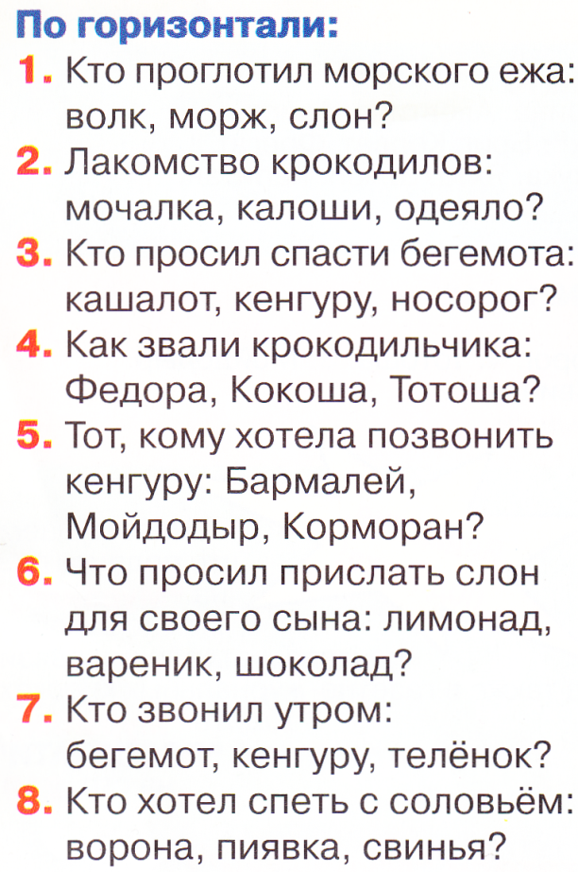 | Жил да был крокодил.  Он по улицам ходил,  Папиросы курил,  По - испански говорил.
Послушаем загадки.(2, 3, 11,13 - на 10 слайде)
Паровоз без колес!
Вот так чудо-паровоз!
Не с ума ли он сошел —
Прямо по морю пошел!
(Пароход)
2.Был белый дом,
Чудесный дом,
И что-то застучало в нем.
И он разбился, и оттуда
Живое выбежало чудо —
Такое теплое, такое
Пушистое и золотое.
(Яйцо и цыпленок)
3. Красные двери
В пещере моей,
Белые звери
Сидят у дверей.
И мясо, и хлеб — всю добычу мою —
Я с радостью этим зверям отдаю.
(Рот и зубы)

4. Два коня у меня,
Два коня.
По воде они возят меня.
А вода
Тверда,
Словно каменная!
(Коньки)
5. Ax, не трогайте меня:
Обожгу и без огня!
(Крапива)
6. Растет она вниз головою,
Не летом растет, а зимою.
Но солнце ее припечет —
Заплачет она и умрет.
(Сосулька)
7. Мудрец в нем видел
мудреца,
Глупец — глупца,
Баран — барана,
Овцу в нем видела овца,
И обезьяну — обезьяна.
Но вот подвели к нему Федю
Баратова,
И Федя неряху увидел
лохматого.
(Зеркало)

8. Хожу-брожу не по лесам,
А по усам, по волосам,
И зубы у меня длинней,
Чем у волков и медведей. (Гребешок)

9. Вот иголки и булавки
Выползают из-под лавки.
На меня они глядят,
Молока они хотят. (Еж)

10. Вдруг из черной темноты
В небе выросли кусты.
А на них-то голубые,
Пунцовые, золотые
Распускаются цветы
Небывалой красоты.
И все улицы под ними
Тоже стали голубыми,
Пунцовыми, золотыми,
Разноцветными.
(Салют)

11. Я одноухая старуха,
Я прыгаю по полотну
И нитку длинную из уха,
Как паутину, я тяну.
(Иголка)

12. Я лаю со всякой
Собакой,
Я вою
Со всякой совою,
И каждую песню твою
Я вместе с тобою
Пою.
Когда же вдали пароход
Быком на реке заревет,
Я тоже реву:
У-у! (Эхо)
13 Маленькие домики
по улице бегут.
Мальчиков и девочек
по улице везут. (машины)

Слайд 12 «ВЫСОКОЕ ИСКУССТВО ПЕРЕВОДА»
Корней Иванович много и плодотворно работал над переводами с английского. Среди переведённых им выдающихся писателей Англии и США —Марк Твен, Редьярд Киплинг, Артур Конан Дойл и др.
Чуковский пересказал для детей книги Даниэля Дефо, Рудольфа Эриха Распэ, Джеймса Гринвуда.
Чуковский познакомил русских детей с английским фольклором: перевёл английские народные песенки про обжору Барабека, Котауси и Мауси и «человечка-скрюченные ножки».
Пересказал английскую сказку «Джек — покоритель великанов», по-своему пересказал он и сказку Гью <Хью> Лофтинга «Приключения доктора Дулиттла» и получился знаменитый «Доктор Айболит».
Слайд 13 Послушайте стихотворение из английского фольклора в переводе Чуковского
Барабек (Как нужно дразнить обжору)

Робин Бобин Барабек
Скушал сорок человек,
И корову, и быка,
И кривого мясника.
И телегу, и дугу,
И метлу, и кочергу,
Скушал церковь, скушал дом,
И кузницу с кузнецом.
А потом и говорит:
«У меня живот болит!»

Слайд 14
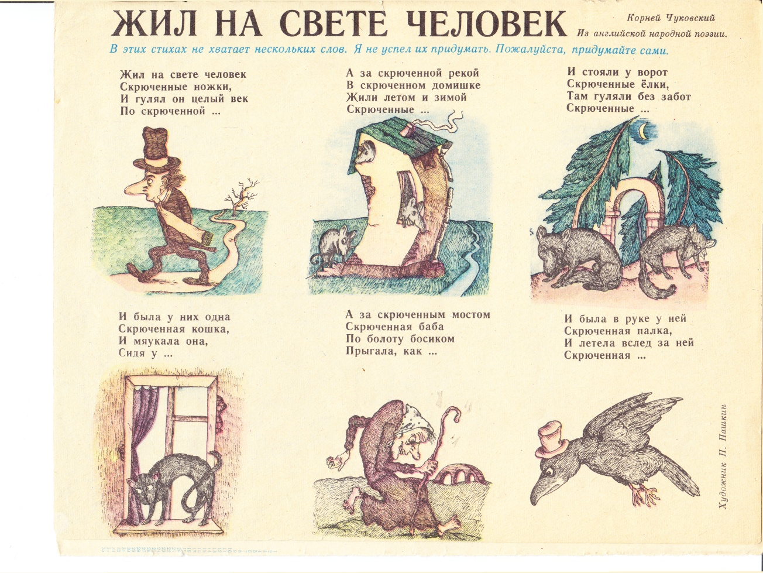

Слайд 15 Вставал К.И.Чуковский очень рано, как только вставало солнце, и сразу же принимался за работу. Весной и летом копался в огороде или в цветнике перед домом, зимой расчищал дорожки от выпавшего за ночь снега. Проработав несколько часов, он отправлялся гулять. Ходил он удивительно легко и быстро, иногда он даже пускался наперегонки с малышами, которых встречал во время прогулки. Именно таким малышам он посвятил свою книгу «От двух до пяти».
1) - Мама, крапива кусается?
-Да.
-А как она лает?
2) - Мама, зачем это в каждую черешню кладут косточку?
Ведь косточки все равно надо выбрасывать.
3) Море - это с одним берегом, а река - с двумя.
4) - Что ли ножик - вилкин муж?
5) Глядя на лысого:
-Почему у тебя так много лица?
6) -Сколько тебе лет?
-Скоро восемь, а пока три.
Объясните, почему дети «от двух до пяти» часто называют:
перчатки – пальчатками,
вазелин – мазелином,
насекомых – пауканами,
вместо язык – говорят лизык,
вместо лопатка – копатка,
вместо молоток – колоток,
вместо вентилятор – вертилятор,
вместо пружинка – кружинка,
вместо милиционер – улиционер,
вместо коклюш – кашлюш.
Слайд 16 - А сейчас приглашаю вас заглянуть в сказочную аптечку доктора Айболита
- Как вы думаете, от каких болезней помогают эти лекарства?
Слайд 17 Чуковский К.И. записал единственное лирическое признание:
Никогда я не знал, что так радостно быть стариком,
Что ни день – мои мысли добрей и светлей.
Возле милого Пушкина, здесь, на осеннем Тверском,
Я с прощальною жадностью долго смотрю на детей.
И, усталого, старого, тешит меня
Бесконечная их беготня и возня.
Да к чему бы и жить нам на этой планете,
В круговороте кровавых столетий,
Когда б, не они, не вот эти
Глазастые, звонкие дети…
-Таким остаётся в памяти поколений дедушка К.И.Чуковский.

